De Venntrilogie krijgt het label Leading Quality Trails - Best of Europe
De Oostkantons aan de top van het Europese wandelen
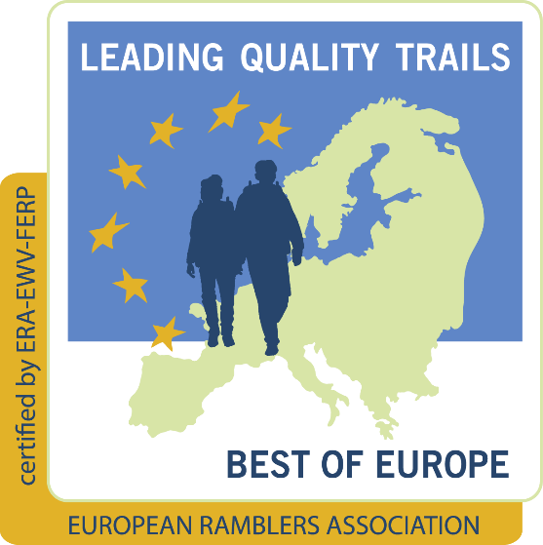
Bij de opening op dinsdag 29 augustus 2023 kreeg het wandelpad Venntrilogie het prestigieuze label “Leading Quality Trails - Best of Europe” van de Europese wandelvereniging (EWV). Dit label wordt toegekend aan de beste langeafstandswandelpaden in Europa. De Venntrilogie is de 22e route die werd opgenomen in deze lijst van gecertificeerde wandeltochten; van een fantastische lancering gesproken...

De Europese Wandelvereniging gebruikt objectieve criteria om de route in detail te analyseren. Deze criteria zijn gebaseerd op aspecten die door wandelaars als positief en negatief beoordeeld worden. In het bijzonder het aspect asfalt, dat bepaalde drempels niet mag overschrijden, de afwisseling in het landschap, de natuurlijke schoonheid, de geluidsoverlast, de veiligheid op het pad, enz... Ook de bewegwijzering wordt nauwkeurig geanalyseerd; die moet volledig en foutloos zijn en in beide richtingen van de wandelroute aangeduid staan. Het verkrijgen van dit label bevestigt dat de Oostkantons een plaats hebben binnen Europa’s top wandelbestemmingen en geeft de Venntrilogie een internationale bekendheid. Dit project werd gerealiseerd dankzij de voortdurende inspanning om hoogwaardige topproducten voor bezoekers te ontwikkelen: na de Vennbahn die voor fietsers niet meer weg te denken is en de Stoneman Arduenna als topproduct voor mountainbikers, maakt de Venntrilogie dit trio compleet en kunnen ook wandelaars in de Oostkantons genieten van een topervaring.

Een veeleisend proces
Dit label is een echte bekroning voor het Interreg V-A-project “RANDO-M”, in het kader waarvan de Venntrilogie is ontwikkeld. Het certificaat was altijd al een ambitie voor het pad en bij het ontwerp werd bewust rekening gehouden met deze criteria. Deze criteria bepaalden de keuze van de route en stelden de noodzaak vast om bepaalde wandelinfrastructuren te renoveren. Met de hulp van een expert ter zake werd een analyse gemaakt van de sterke en zwakke punten, op basis waarvan bepaalde aanpassingen aan het traject nodig waren. Tegelijkertijd, en in het kader van hetzelfde “RANDO-M”-project, was er een groot renovatieproject van de houten vlonderpaden langs de Helle in de Hoge Venen. De bewegwijzering werd ook aangepast aan de criteria van “Leading Quality Trails” en geeft niet alleen de te volgen richting aan, maar ook praktische informatie voor wandelaars: het aantal afgelegde kilometers, oriëntatiepunten langs de route of net erbuiten en de beschikbare voorzieningen.
In oktober 2022 werden drie leden van het team van het Toeristisch Agentschap Oost-België opgeleid (TAO) door de EWV om het parcours te evalueren in stukken van 4 kilometer, per etappe en over de volledige afstand van de route. Het dossier werd vervolgens geanalyseerd door de EWV, en in augustus 2023 controleerden twee beoordelaars alles ter plekke. Na hun gunstig advies kreeg de Venntrilogie het label toegekend voor een periode van drie jaar; daarna volgt een nieuwe evaluatie.

Overhandigen van het certificaat
Op 29 augustus 2023 overhandigde Sandra Bertholet, lid van de Europese wandelvereniging het certificaat aan Sandra de Taeye, directrice van het TAO en aan Jef Schuwer, projectmanager voor de Venntrilogie bij het TAO.

Kwaliteitsmanagement
Om deze kwaliteit te behouden en de Venntrilogie op bepaalde plekken te optimaliseren, kijkt het Toeristisch Agentschap Oost-België al naar de toekomst. In een tweede fase van bewegwijzering krijgen bezoekers tijdens hun wandeling praktische informatie: omleidingen door bijzonder natte gebieden, waarschuwingsborden bij wegkruisingen, markeringen die aangeven dat het om een gemeenschappelijk pad gaat, enz. Een andere belangrijke infrastructuurmaatregel die zal worden uitgevoerd als onderdeel van dit Interreg V-A “RANDO-M” project is de productie en installatie van wandelportalen aan het begin en einde van de dagetappes, waar wandelaars alle informatie kunnen vinden die ze nodig hebben voor hun tocht. Er worden banken geplaatst op de plaatsen waar die ontbreken.

Meer informatie over de criteria voor het label “Leading Quality Trails - Best of Europe”:
https://www.era-ewv-ferp.org/nl/lqt/lqt-standards/
https://usercontent.one/wp/www.era-ewv-ferp.org/wp-content/uploads/2021/11/LQT_brochure_EN_01.pdf?media=1688637444
(brochure in het Engels)

